心のバリアフリー・情報バリアフリー「ニュース レター」（第10号）

【「心のバリアフリー」動画コンテストの結果について】
前号でお知らせした「『心のバリアフリー』動画コンテスト」には、９つの作品の応募がありました。
その後、応募作品を都のホームページにも公開して、都民の皆様にも御覧いただいた上で、10月の審査会で最優秀賞・優秀賞の審査を行いました。
審査会では、応募要領に定めた「障害の社会モデル」の理解や「ユニバーサルデザイン2020行動計画」の考え方を踏まえた作品としては、いずれも不十分であったことから、残念ながら、最優秀賞・優秀賞は該当なし、という結果になりました。
しかし、障害のある方に適切に配慮し、都民一人ひとりの行動に結び付けようという気持ちの込められた、以下の２作品を奨励賞と決定しました。

・「心のバリアフリー」（作成者：875Beans）
・「バリアフリー戦隊ダンサナクセイバー『気付いたら行動！バリアをナクセイバー！』」（作成者：自立生活センターSTEPえどがわ）

応募された皆様、誠にありがとうございました。
受賞作品も含めて、応募作品の動画は下記URLで御覧いただくことができます。

＜「『心のバリアフリー』動画コンテスト」応募作品掲載ＵＲＬ＞
http://www.fukushihoken.metro.tokyo.jp/kiban/machizukuri/douga_sakuhin.html
※応募作品に対する審査員からの講評も掲載しています。

【動画コンテストの表彰式・上映会を実施しました】
奨励賞を受賞した２作品の表彰式と上映会を、11月4日（土）に国際フォーラムで開催した「ヒューマンライツ・フェスタ2017」において行いました。

《受賞者コメント》
「心のバリアフリー」
○人々の心がけしだいで誰もが住みやすいまちを作ることができるというメッセージを伝えたかった。編集が素人で思うようにいかなかったことと、１分の中で伝えることが難しかった。わかりやすさを意識して作った結果、車いす使用者の視点になったが、もう少し時間が長ければ、もっと作りやすかった。

「バリアフリー戦隊ダンサナクセイバー」
○差別をなくしたいという思いで作ったが、「差別をなくそう」とストレートにいってもなかなか伝わらない。差別には、意図的なものはほとんどなく、良かれと思ってしていることであったり、気づかずに無意識の行動が障害のある人にとっては差別や排除に当たることが多い。それを子供にも分かりやすく伝えたいと思い、戦隊ものの動画を作成した。バリアをなくす正義の味方のナクセイバーと、バリアを増やす悪者のバリバリアンは、全ての人の心の中に両方が潜んでいる。どちらのパワーが強いかで、世の中が変わっていく。
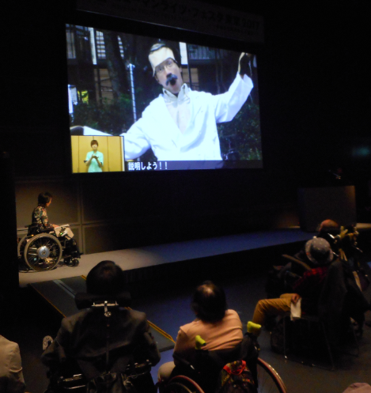
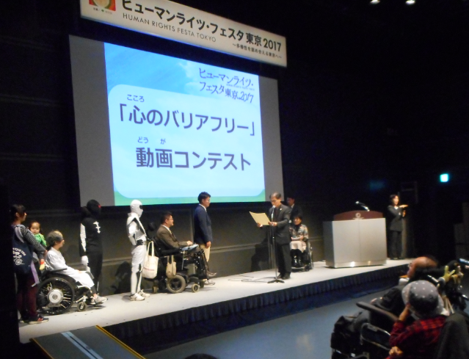

＜上映会の様子＞
＜表彰式には、出演者の方にも御参加いただきました＞

《受賞作品に対する主な講評》
・段差で困っている人に手助けすることは必要なことだが、建物や道路を作るときに使う人の意見を取り入れようとしたのか、どう取り入れたのかが重要。その姿勢から心のバリアフリーが始まると思う。
・２作品とも地域の中で活動している中で、日常にある身近な問題を取り上げている点が良い。また、受賞した２作品以外にも、素晴らしい作品があった。
・全ての人の心の中に、バリアに気付いていない部分と、バリアをなくしていかなければいけないという気持ち、その両方があるというのはとても大事な捉え方。障害の社会モデルの観点で、それぞれの人の中にあるバリアに気付いて、それをなくしていくことが平等な社会を作っていくために必要であるという点が、奨励賞の２作品はうまく伝えていた。
・心のバリアフリーは、見えるものと見えないもの、気付くものと気付かないもの、感じられるものと感じられないものなど、人によって受け取り方が違う。それをわかりやすく伝えるというのは大変難しかったと思う。
・心のバリアフリーを実現するに当たって、人間としての思いやりや優しさは、私たちが行動するに当たって大事なものであると思う。理念や考え方も重要である一方、身近なところから訴えていく大切さを、コンテストを通じて痛感した。
・日本は超高齢化社会で、年齢を重ねると身体に支障も出てくる。一人ひとりが障害やバリアを自分のこととして捉える必要がある。そのために重要なことは、コミュニケーションと、生活が楽しくなる工夫や方法をみんなで話し合い、共有すること。心のバリアフリーを広めるためにも、この二つを意識していきたい。
・心のバリアフリーは難しいテーマだと思うが、世の中の意識が変わる節目、潮目というものがある。そのためには、行政や企業の仕掛けに個人の力が加わることが重要だと思う。今日、この場に集まった皆さんと一緒に思いを広めていきたい。

《動画コンテストの総評》
上映会の最後に、慶應義塾大学経済学部教授の中野委員から、今回の取組に対する総評をいただきました。

・東京2020大会を控えた今が節目。優しい人たちだけが障害のある人たちの生活を支えていく、そういう優しい人を増やしていきましょう、というのも大切な考え方だが、それで果たして追いつくのか。
障害のある人たちが困っている状況というのは、社会によって作られているということに多くの人が気付いて、平等に対する意識を持つことが必要であり、意識を変えていくという多くの人の思いと行動が重要。
私たちは、心のバリアフリーについて、優しさだけではなく、平等に対する意識、人権に対する意識を広めていく必要がある。

【大学生の取組発表について】
11月4日のイベントには、昨年度から心のバリアフリーを理解するための自主活動に取り組んできた大学生のグループによる活動報告も行われました。
ブラインドサッカーで使用するボールの実演も交えながら、「障害者スポーツから社会を考えよう！」と題して報告していただきました。概要は次のとおりです。

《昨年度の取組と反省点》
・人々の感じる困難さ（障害）が社会によって作られているという社会モデルの考え方を学ぶために、障害者スポーツを活用
・障害者スポーツに関するクイズやアイマスクを付けたお絵かき体験を企画、実施
・参加者からは表層的な感想や障害の困難さについての意見が多く、社会モデルをうまく伝えられなかった

《今年度の取組と結果》
・スポーツと社会モデルがどうかかわるか考え直し、障害者スポーツの制度（ルール）は、みんなが参加できるよう工夫されていることを知ってもらうことで、障害の社会モデルの考え方を理解してもらえるワークショップを企画
・ワークショップは次の３段階に分けて実施
①アイマスクを付けて、通常のボールの位置を把握⇒位置の把握は難しい
（社会の中で配慮がなされていない状態）
②アイマスクを付けて、ブラインドサッカーで使う音の鳴るボールの位置を把握⇒位置の把握は可能だが、ボールの場所まで歩くのが難しい
（ハード面での配慮がなされている状態）
③アイマスクを付けて、周囲の人がボールの位置を声をかけて教えてもらいながら、ボールの位置を把握⇒スムーズにボールの場所まで行くことができる
（ハード面に加えて、人々による配慮（ソフト面）がなされている状態）
・ワークショップとあわせて、ブラインドサッカー選手の講演を開催、「人々の言動による受け取る側の影響」「お互いに歩み寄ることの大切さ」等、ソフト面の配慮の重要性について体験も交えながら説明
・参加者に障害者スポーツ体験を入口として、社会モデルについて考えてもらえる機会を提供できたとともに、私たち自身もバリアフリーや社会モデルについてより考えを深めることができた

《報告についての講評》
・色々な人に社会モデルは何なのかということを理解し、感じて、体験してもらえたことは良かった。今後も取組を続けてほしい。

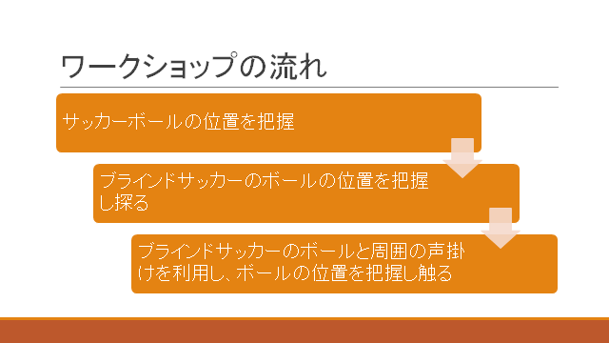
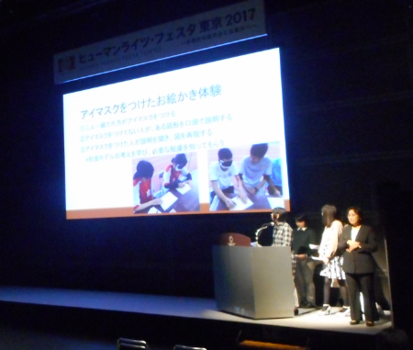

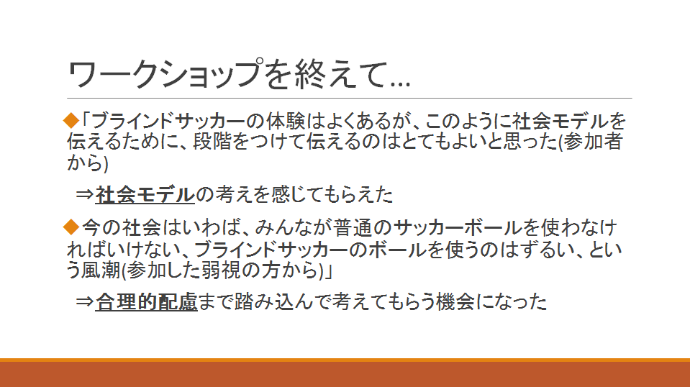

＜発表の様子＞
＜発表用の資料＞

2020年の東京オリンピック・パラリンピックには、世界中から多くの人が訪れます。心のバリアフリーを広めることで、東京から様々なバリアをなくし、そして、すべての人が一緒に楽しめる社会となるよう、都では引き続き心のバリアフリーの普及に努めていきます。

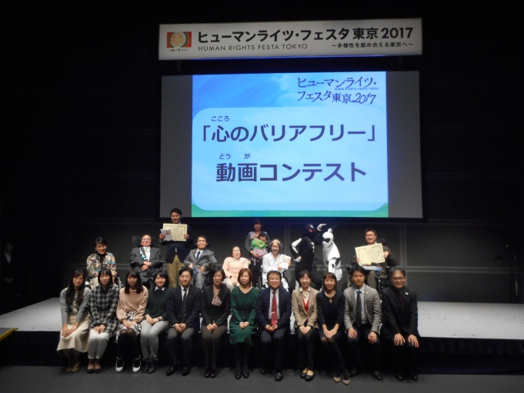
＜11月4日のイベント終了後、全員で
記念撮影を行いました＞

【ポスターコンクールの受賞作品が決定しました】
小中学生に「心のバリアフリー」について理解を深めてもらうため、昨年度から実施した「『心のバリアフリー』普及啓発ポスターコンクール」。2回目の実施となった今年度は、応募者が昨年度から大幅を増加し、小学生と中学生あわせて387件の応募がありました。
審査の結果、以下の作品が最優秀賞を受賞しました。優秀賞も含めた受賞作品は、ホームページに掲載していますので、御覧ください。
また、今後、受賞作品を活用してポスターを作成し、都内の小学校、中学校、高等学校等に配布するとともに、平成29年2月13日（火）から18日（日）まで、都庁第一本庁舎１階中央付近で入賞作品のパネル展示を行います。

＜「『心のバリアフリー』普及啓発ポスターコンクール」作品募集のＵＲＬ＞
http://www.fukushihoken.metro.tokyo.jp/kiban/machizukuri/kokoro_poster.html
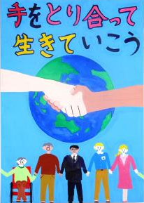
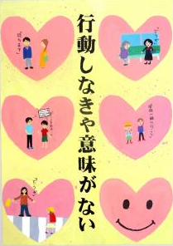

＜今年度の最優秀作品（左が小学生の部、右が中学生の部）＞

平成２９年１１月発行
東京都福祉保健局生活福祉部地域福祉推進課
福祉のまちづくり担当
電話）03-5320-4047 FAX）03-5388-1403
E-mail）S0000219@section.metro.tokyo.jp

